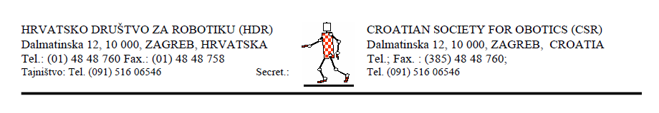

Prijavnica za sudjelovanje u radionici robotike za učenike srednjih škola „4. ljetni robotički kamp 2010.“
Kraljevica, 23. do 29. lipnja 2010.

PODACI O UČENIKU (molimo popuniti čitko velikim slovima)
Ime i prezime učenika:
Ime oca ili majke:
Adresa učenika:
Županija
Datum rođenja učenika |  | Razred:
Telefon i mobitel jednog roditelja:
Mobitel učenika:
Naziv i sjedište škole:

OVJERA RODITELJA
Svojim potpisom dajem pristanak da moj-a sin/kći bude polaznik/ca radionice robotike za učenike srednjih škola „4. Ljetni robotički kamp 2010.“ od 23. do 29. Lipnja 2010. u organizaciji Hrvatskog društva za robotiku i Hrvatske zajednice tehničke kulture.
Posebni zahtjevi organizatoru vezano uz prehranu učenika ili uzimanje lijekova (molimo navedite ako postoje):
______________________________________________________________________

Mjesto i datum: __________________
Potpis roditelja

Molimo dostavite prijavnicu Hrvatskom društvu za robotiku do 19. lipnja 2010. faksom na broj 01/234 6696 ili poštom na Centar za praktičnu robotiku n/p Branimir Tadić, Palmotićeva 84, 10 000 Zagreb.

Imate li dodatnih pitanja, slobodno se obratite Branimiru Tadiću, voditelju kampa, na broj telefona 091 60 60 190 ili branimir.tadic@gmail.com

